АТЫ-БАТЫ, ШЛИ СОЛДАТЫ
сценарий конкурсно - игровой программы, посвященной
Дню защитника Отечества
Выполнила учитель начальных классов Овчинникова Т. Б.
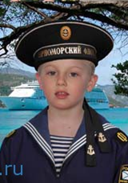
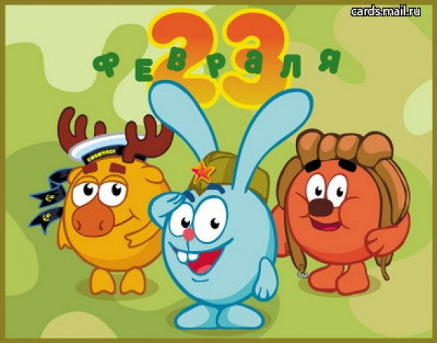
Звучит маршевая музыка. Строевым шагом выходит ведущий в военной форме.
Ведущий: Здравия желаю! Разрешите представиться, боец ... на праздник, посвящённый защитникам Отечества, прибыл.
Для начала хочу поздравить всех присутствующих в зале мальчишек – будущих воинов – с наступающим праздником.
Дуют ветры в феврале,
Воют в трубах звонко,
Змейкой мчится по земле
Лёгкая позёмка.
Поднимаясь, мчатся вдаль
Самолётов звенья.
Это празднует февраль
Армии рождение.
Ведущий: Кто в русской армии герой?
Понятно без подсказки,
А если нет, то наш совет –
Читайте на ночь сказки.
Кто суп варил из топора,
Чертей не раз морочил.
Такого жара им давал,
Проверьте, кто захочет.
Кто же это? Без кого не бывает ни одной армии в мире? Правильно, это солдат. И сегодняшнюю конкурсно-игровую программу мы назвали “Аты-баты, шли солдаты”. Всем известно, что русские солдаты всегда славились силой, смекалкой, мужеством. И я уверен, что из наших сегодняшних мальчишек вырастут именно такие люди. А теперь мы приглашаем на сцену участников нашей программы.
1 команда – погранотряд
2 команда – спецназовцы
3 команда – истребители
4 команда – морские котики
(Названия команд ребята могут выбрать самостоятельно).
Ребята представляются, название команды, девиз, эмблема.
В конце все команды произносят вместе:
Один у нас на всех девиз:
“Не отступать назад”
Не даром говорят:
Солдат – всегда солдат.
Ведущий: Сегодня наш конкурс оценивают представители генштаба:
Генерал – …
Адмирал – …
Министр обороны нашей школы – …
(Могут быть представители администрации, учителя, родители и др.)
Ведущий: Итак, равняйсь! Смирно! За каждый правильно выполненный конкурс или правильный ответ команда получает “звёздочку”
“Русский солдат умом и силой богат”
По очереди команды должны продолжить пословицу:
1. Тише едешь ...
2.Под лежачий камень ...
3. Без труда не вынешь ...
4. Делу время ...
И т. д.
Можно предложить более сложные вопросы, например:
1.Чем отличается морской флот от пограничных войск?
2.Животное, лучший помощник пограничника?
3.Сколько звёзд на погонах у капитана?
4.На каких машинах служат военные лётчики?
И т.д.
Конкурс “Каша из топора”
- Первой команде, каждому участнику назвать один из ингредиентов манной каши.
- Какие продукты входят в состав супа? (Каждый член команды называет по одному).
- Назвать по одному наименованию съедобного гриба.
- Блюда, приготовленные из мяса.
Конкурс “Военная авиация”
Один из членов каждой команды по сигналу ведущего должен сделать из приготовленного листа бумаги самолётик и запустить его в зрительный зал (на листке написано название команды). Зритель, поймавший самолётик должен сразу поднять его вверх. После того как все самолётики будут пойманы, зрители, поймавшие его, разворачивают листок и отвечают на вопрос написанный внутри. Правильный ответ идёт в копилку команды, название которой значится на листке. Оценивается скорость изготовления самолётика и дальность полёта, а так же ответ зрителя.
Конкурс “Секретная шифровка”
Каждой команде предлагается расшифровать ребус или небольшой кроссворд на военную или армейскую тему. Например, расшифровать пословицу “Солдат спит – служба идёт”.
1 слово  С Л А  О Д Т | 2 слово  С И  П Т
3 слово  С У Б  Л Ж А | 4 слово  И Ё  Д Т
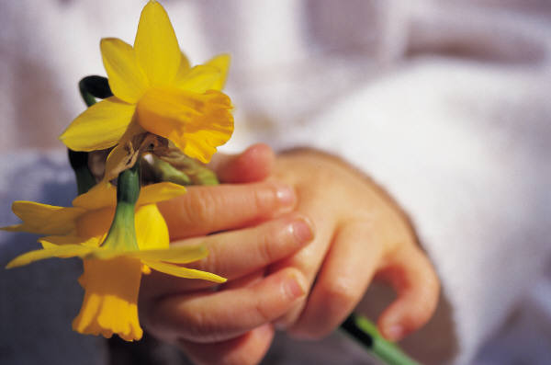
Таким же образом можно зашифровать и другие поговорки и пословицы.
Например: “Щи да каша – пища наша”, “Пуля – дура, штык – молодец”, “Тяжело в учении – легко в бою”.
Для маленьких участников, можно использовать расшифровку следов зверей в зимнем лесу, нарисованных на листах: заяц, медведь мышь, птица, лось.
Ведущий: Всем известно, что солдат женщину не обидит. Женщины на Руси всегда пользовались уважением, и солдаты приклоняли перед ними колено. В нашем следующем конкурсе мы оцениваем вашу галантность кавалеров и умение обходиться с дамами. Выберите одного человека (если в команде больше двух человек) из команды. Пусть он выберет из зала одну из наших гостий и как можно красивее пригласит её на танец. Музыку!
Оценивается умение держаться на сцене, галантность, культура общения с партнёршей.
Ведущий: Это был последний конкурс. Сейчас наше строгое, но справедливое жюри подведёт итоги.
Ни детям, ни взрослым война не нужна!
Пусть с нашей планеты исчезнет она!
Пусть мирные звёзды над миром горят,
А дружба не знает границ и преград.
Хотим под мирным небом жить.
И радоваться, и дружить!
Хотим, чтоб всюду на планете
Войны совсем не знали дети!

